南京市高淳县2013年质量调研检测试卷(一)
九年级数学试卷（一模）
一、选择题（本大题共6小题，每小题2分，共12分，在每小题所给出的四个选项中，恰有一项是符合题目要求的，请将正确的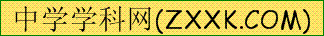选项的字母代号填涂在答题卡相应位置上）
1．−2的倒数是
A．−$\frac{1}{2}$ B．$\frac{1}{2}$ C． −2 D． 2
2．第四届高淳国际慢城金花旅游节期间，全区共接待游客686000人次．将686000用科学
记数法表示为
A．686×10⁴ B．68.6×10⁵ C．6.86×10⁵ D．6.86×10⁶
3．右图是某个几何体的三个视图，则该几何体的形状是
俯视图
左视图
主视图
(第3题)
A．长方体 B．正方体
C．圆柱体 D．三棱柱
4．下列图形中，是中心对称图形但不是轴对称图形的是
A．等边三角形 B．平行四边形 C．梯形 D．矩形
5．若反比例函数y＝－与一次函数y＝x＋b的图像没有交点，则b的值可以是
A． B．2 C．2 D．－2
6．如图，在边长为4的正方形ABCD中，动点P从A点出发，以每秒1个单位长度的速
度沿AB向B点运动，同时动点Q从B点出发，以每秒2个单位长度的速度沿BC→CD
方向运动，当P运动到B点时，P、Q两点同时停止运动．设P点运动的时间为t，
△APQ的面积为S，则S与t的函数关系的图象是
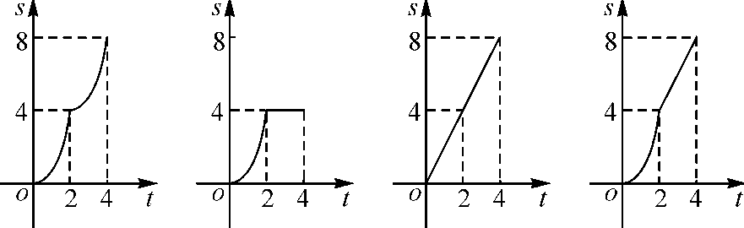
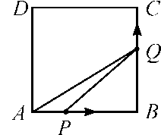

(第6题)

A． B． C． D．

二、填空题（本大题共10小题，每小题2分，共20分，不需要写出解答过程，请把答案
直接填写在答题卡相应位置上）
7．4的平方根是 ▲ ．
8．函数y＝中自变量x的取值范围是 ▲ ．
9．方程组$\begin{aligned}\left\{3x−2y=5, | \right.\end{aligned}$的解为 ▲ ．

10．菱形OBCA在平面直角坐标系的位置如图所示，若OA＝2，OC＝$2\sqrt{3}$，则点B的坐

标为 ▲ ．
11．如图，小明同学用自制的直角三角形纸板DEF测量树AB的高度，他调整自己的位置，
使斜边DF保持水平，并且边DE与点B在同一直线上．已知纸板的两条直角边
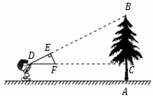
，，测得边DF离地面的高度，，则AB＝ ▲ m．
x
y
A
B
C
O
(第11题)
(第10题)
(第12题)
A
B
C
O
P

12．如图，A，P，B，C是半径为4的⊙O上的四点，且满足∠BAC＝∠APC＝60°，则弦
BC的长为 ▲ ．
13．若一元二次方程x²－(a＋2)x＋2a＝0的一个实数根是3，则另一个实根为 ▲ ．
14. 如图，半径为2的两个等圆⊙O₁与⊙O₂外切于点P，过O₁作⊙O₂的两条切线，切点
分别为A、B，与⊙O₁分别交于C、D，则弧APB与弧CPD的长度之和为 ▲ ．
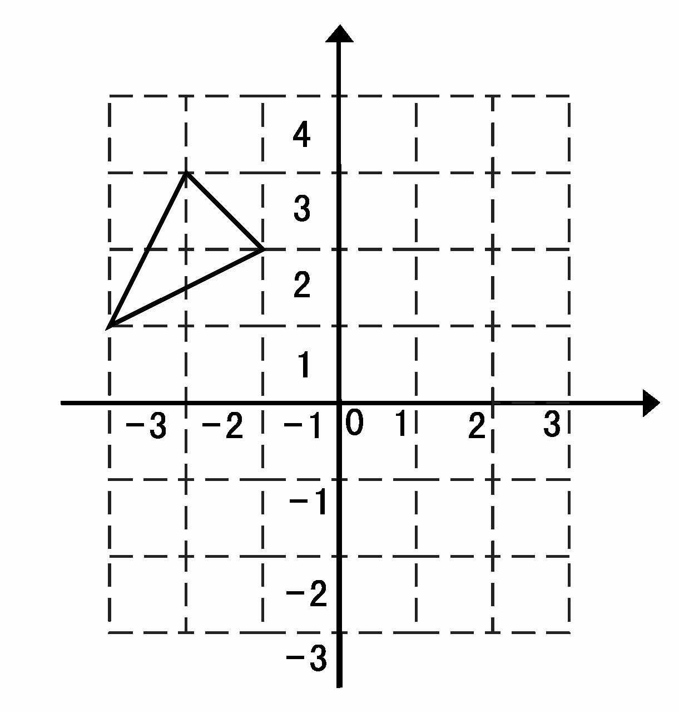
A
B
C
M
D
N
B′
A′
y
A
B
C
O₁
D
P
O₂
A
B
C

(第16题)
(第14题)
(第15题)
15．△ABC在如图所示的平面直角坐标系中，将△ABC向右平移3个单位长度后得
△A₁B₁C₁，再将△A₁B₁C₁绕点O旋转180°后得到△A₂B₂C₂则∠AC₂O＝ ▲ °．
16．如图，四边形ABCD是边长为6的正方形纸片，将其沿MN折叠，使点B落在CD边上
的B′处，点A对应点为A′，且B′C＝2，则AM的长为 ▲ ．
三、解答题（本大题共12小题，共88分，请在答题卡指定区域内作答，解答时应写出文
字说明、证明过程或演算步骤）
17．（5分）计算：（－3）²－｜－｜+$2^{−1}$－$\sqrt{9}$．

18．（6分）化简： $\frac{1−a}{2a−4}÷(a+2+\frac{3}{a−2})$．

19．（6分）解不等式组

20．（7分）某校九年级（1）班学生进行了一周的体育毕业考试训练，下面是该班学
生训练前后的测试成绩统计图表（其中，统计图不完整）．
训练前成绩统计表（满分30分）
测试前 | 18~20分 | 21~23分 | 24~26分 | 27~29分 | 30分
人数 | 6 | 8 | 9 | 8 | 5
训练后成绩统计图

（1）根据统计表提供的信息，补全统计图．
（2）下列说法正确的是 ▲ ．（填写
所有正确说法的序号）

①训练前各成绩段中，人数最多的是
“24～26”；
训练后成绩统计图（满分30分）
2
9
人数
成绩/分
2
4
6
8
10
18～20分
21～23分
24～26分
27～29分
30分
8
7
②训练前后成绩的中位数所落在的成
绩段由“24～26”到了“27～29”．
（3）小明说：“由统计表、统计图可知，
训练后成绩的平均数一定大于训练前成绩的平均数．”你认为他的说法正确吗？
如果正确，请通过计算说明；如果不正确，请举例说明．

21．（7分）已知：如图，在梯形ABCD中，AD∥BC，AB＝DC．点E，F，G分别在边
A
B
C
F
D
E
G
(第21题)
AB，BC，CD上，AE＝GF＝GC．
（1）求证：四边形AEFG是平行四边形；
（2）当∠FGC＝2∠EFB时，求证：四边形AEFG是矩形．

22．（7分）在一个不透明的口袋里装有白、红两种颜色的小球，其中白球2只，红球2只，
它们除了颜色之外没有其它区别．从袋中随机地摸出1只球，记录下颜色后放回搅匀，
再摸出第二个球并记录下颜色．求两次都摸出相同颜色的球的概率．

23．（7分）据报道，南京到高淳的轻轨将于2015年建成通车．通车前，客运汽车从高淳
到南京南站的路程约为100千米；通车后，轻轨从高淳到南京南站的路程比原来缩短
30千米．预计，轻轨的平均速度是客运汽车的平均速度的1.5倍，轻轨的运行时间比
客运汽车的运行时间要缩短40分钟，试求出轻轨的平均速度．

24．（7分）如图，在一笔直的海岸线上有A、B两个观测点，B在A的正东方向，AB＝3km，
从A测得船C在北偏东53°的方向，从B测得船C在北偏西30°的方向，求船C离
海岸线的距离（精确到0.1km）．
(参考数据:sin37°≈0.60，cos37°≈0.80，tan37°≈0.75，≈1.73)
(第24题)
B
C
A
53°
30°
3km
北
北

25．（8分）甲、乙两车从A地将一批物品匀速运往B地，已知甲出发0.5h后乙开始出发，
如图，线段OP、MN分别表示甲、乙两车离A地的距离S（km）与时间t（h）的关
系，请结合图中的信息解决如下问题：
（1）计算甲、乙两车的速度及a的值；
（2）乙车到达B地后以原速立即返回．
(第25题)
4.5
O
S(千米)
t(小时)
—甲
…乙
1.5
60
a
M
N
P
①在图中画出乙车在返回过程中离A
地的距离S（km）与时间t（h）的
函数图象；
②请问甲车在离B地多远处与返程中的
乙车相遇?

(第26题)
1
2
3
4
1
2
3
4
O
x
y
－1
－1
－2
－3
－4
－2
－3
－4

26．（9分）已知二次函数y＝x²－mx＋m－2．
（1）求证：无论m为任何实数，该二次函数的
图像与x轴都有两个交点；
（2）若该二次函数的图像过点（－1，3）．
①求该二次函数的关系式，并写出它的顶点坐标；
②在平面直角坐标系中画出该二次函数的图像；
③直接写出，当y＜0时x的取值范围．

27．（9分）如图，在△ABC中，AB＝AC，cosA＝．以AB为直径作半圆，圆心为O，
半圆分别交BC、AC于点D、E．
A
B
O
P
C
D
Q
(第27题)
E
（1）求证：CD＝BD；
（2）求的值；
（3）若过点D的直线与⊙O相切，且交AB的延长
线于点P，交AC于点Q，求的值．

[来源:学科网]
[来源:学科网ZXXK]

28．（10分）如图①，若点P是△ABC内或边上一点，且∠BPC＝2∠A，则称点P是△ABC
内∠A的二倍角点．
（1）如图②，点O等边△ABC的外心，连接OB、OC．
①求证：点O是△ABC内∠A的一个二倍角点；
②作△BOC的外接圆，求证：弧BOC上任意一点（B、C除外）都是△ABC内
∠A的二倍角点．
（2）如图③，在△ABC的边AB上求作一点M，使点M是△ABC内∠A的一个二倍角
点（要求用尺规作图，保留作图痕迹，并写出作法）．
（3）在任意三角形形内，是否存在一点P同时为该三角形内三个内角的二倍角点？
请直接写出结论，不必说明理由．
②
③
P
B
C
A
B
C
O
B
C
A
A

(第28题)

九年级数学参考答案及评分标准

一、选择题（本大题共6小题，每小题2分，共12分，在每小题所给出的四个选项中，恰有一
项是符合题目要求的，请将正确的选项的字母代号填涂在答题卡相应位置上）
1 | 2 | 3 | 4 | 5 | 6
A | C | D | B | A | D

二、填空题（本大题共10小题，每小题2分，共20分，不需要写出解答过程，请把答案直接填
写在答题卡相应位置上）
7．±2 8．x≠0 9． $\begin{aligned}\left\{x=3 | \right.\end{aligned}$ 10．($\sqrt{3}，−1$) 11．5.5
12．$4\sqrt{3}$ 13．2 14．2π 15．45 16．
三、解答题（本大题共12小题，共88分，请在答题卡指定区域内作答，解答时应写出文字说明、
证明过程或演算步骤）
17．（5分）解：原式＝9－＋－3……………………………………………………4分
＝6 ………………………………………………………………………5分
18．（6分）解：原式＝$\frac{1−a}{2a−4}÷(\frac{a^{2}−4}{a−2}+\frac{3}{a−2})$……………………………………1分
＝$\frac{1−a}{2a−4}÷\frac{a^{2}−1}{a−2}$ ………………………………………………………3分
＝$\frac{1−a}{2(a−2)}⋅\frac{a−2}{(a−1)(a+1)}$………………………………………………5分
＝$−\frac{1}{2(a+1)}$ ……………………………………………………………6分
19．（6分） 解：解不等式①得：x≥－1． …………………………………………2分
解不等式②得：x＜3． ……………………………………………………4分
所以，不等式组的解集是：－1≤x＜3 ……………………………………6分
20．（7分）解：（1）补全统计图正确 …………………………………………2分
（2）① …………………………………………………………………………4分
（3）不一定．理由如下：
若训练前各段成绩取最大值，则总成绩为20×6+23×8＋26×9＋29×8＋30×5＝920；
若训练后各段成绩取最小值，则总成绩为18×2＋21×8＋24×10＋27×9＋30×7＝897．
因训练前后参与测试的人数不变，训练后成绩的平均数可能小于训练前成绩的平均数．…7分
21．（7分）证明：(1)∵GF＝GC，∴∠GFC＝∠C．…………………………………………1分
∵在梯形ABCD中AD∥BC，AB＝DC， ∴∠B＝∠C，
∴∠GFC＝∠B，………………………………………………………………………3分
∴AE∥GF，
又∵AE＝GF，∴四边形AEFG是平行四边形． …………………………………4分
(2)设∠EFB＝ x，则∠FGC＝2 x，
∴在等腰三角形GFC中，∠GFC＝ (180°－2x)＝90°－ x．
∴∠EFB＋∠GFC＝90° ．……………………………………………………………5分
∴∠EFG＝180°-（∠EFB＋∠GFC）＝180°-90°＝90° ．
∴四边形AEFG是矩形．………………………………………………………………7分
22．（7分）解：分别用红1、红2代表2个红球，白1、白2代表2个白球．根据题意，
列表如下：
 | 红1 | 红2 | 白1 | 白2
红1 | （红1，红1） | （红1，红2） | （红1，白1） | （红1，白2）
红2 | （红2，红1） | （红2，红2） | （红2，白1） | （红2，白2）
白1 | （白1，红1）[来源:Z§xx§k.Com] | （白1，红2） | （白1，白1） | （白1，白2）
白2 | （白2，红1） | （白2，红2） | （白2，白1） | （白2，白2）
…………………………………………………………4分
由表可知，可能的结果共有16种，且它们都是等可能的，
其中，两次都摸出相同颜色的球的情况有8种………………………………5分
∴P(两次都摸出相同颜色的球) ＝＝．…………………………7分
23．（7分）解：设客运汽车的平均速度是x千米/小时，
则轻轨的平均速度是1.5x千米/小时．… ……………………………………1分
根据题意，得： －＝ ………………………………………………4分
解得：x＝80．…………………………………………………………5分
经检验，x＝80是原方程的解．………………………………………6分
1.5x＝120．
答：轻轨的平均速度是120千米/小时．…………………………………………7分
24．（7分）解： 作CD⊥AB，垂足为D，………………………1分
设CD长为x．
(第24题)
B
C
A
53°
30°
3km
北
北
由题可知，∠CAD＝37°，∠CBD＝60°．
在Rt△ADC中，tan 37°＝，
即AD＝$\frac{x}{0\text{.}\text{75}}$， ……………………3分
在Rt△BDC中，tan 60°＝，
即BD＝$\frac{x}{\sqrt{3}}$，…………………………………………4分
∵AD+BD=AB=3， ∴$\frac{x}{0\text{.}\text{75}}+\frac{x}{\sqrt{3}}=3$，
∴$\frac{4}{3}x+\frac{\sqrt{3}}{3}x=3$， ∴$x=\frac{9}{4+1\text{.}\text{73}}≈1\text{.}6$
答：船C离海岸线的距离约为1.6 km．…………………………………7分
25．（8分）解：（1）由题意可知M(0.5，0)，线段OP、MN都经过（1.5，60）
甲车的速度60÷1.5＝40 km/小时，…1分
乙车的速度60÷（1.5－0.5）＝60 km/小时，………………………………2分
a＝40×4.5＝180 km；…………3分
（2）①乙车在返回过程中离A地的距离S（km）与时间t（h）的函数图象
为线段NQ．……………………………5分
②乙车到达B地，所用时间为180÷60＝3，所以点N的横坐标为3.5………6分
(第25题)
4.5
O
S(千米)
t(小时)
—甲
…乙
1.5
60
a
M
N
P
6.5
3.5
Q
此时，甲车离A地的距离是：
40×3.5＝140 km；
设乙车返回与甲车相遇所用时间为t₀，
则（60＋40）t₀＝180－140，
解得t₀＝0.4h．60×0.4＝24 km
所以甲车在离B地24 km处与返程中
的乙车相遇．………………8分

26．（9分）
（1）证明：∵Δ＝m²－4(m－2) ＝m²－4m＋4＋4＝(m－2)² ＋4≥4＞0， …………… 2分
∴x²－mx＋m－2＝0一定有两个不等的实数解．
∴无论m为任何实数，该二次函数的图象与x轴都有两个交点；…………………3分
（2）解：①把x＝－1，y＝3，代入y＝x²－mx＋m－2，解得m＝2，
则二次函数的关系式为y＝x²－2x． …………………4分
配方得y＝（x－1）²－1，所以，顶点坐标为（1，－1）． ………………………5分
②画图正确；……………………………………………………………………………7分
③当y＜0时x的取值范围为0＜x＜2．………………………………………………9分
A
B
O
P
C
D
Q
(第27题)（1）
27．（9分）（1）证明：连结AD．
∵点D在以AB为直径作半圆上，
∴AD⊥BC．………………………………1分
又∵AB＝AC，∴CD＝BD．……………2分
（2）连结EB．
∵点E在以AB为直径作半圆上，
∴BE⊥AC．…………………………………………………3分
在RtAEB中，∵cosA＝，∴＝．
A
B
O
P
C
D
Q
(第27题)（2）
E
设AE＝4k，则AB＝5k，
又∵AB＝AC， ∴CE＝AC－AE＝5k－4k＝k．
∴＝＝．………………………………5分
（3）连结OD．
∵CD＝BD，AO＝BO，
∴OD是△ABC的中位线．∴OD∥AC．
A
B
O
P
C
D
Q
(第27题)（3）
H
∵过点D的直线PQ与⊙O相切，
∴OD⊥PQ．…………………………………6分
过B作BH⊥PQ，H为垂足，∴BH∥OD∥AC．
易证△DBH≌△DCQ，∴QC＝BH．………7分
在Rt△PBH中，cos∠HBP＝，
∴= cos∠HBP＝cosA
∵cosA＝，∴＝．即＝．……………9分
28．（10分）
解：（1）①∵点O等边△ABC的外心，∴∠OBC＝∠OCB＝30°
∴∠BOC＝120°，
又∵∠A＝60°，∴∠BOC＝2∠A
又∵点O在△ABC内，∴点O是△ABC内∠A的一个二倍角点．………2分
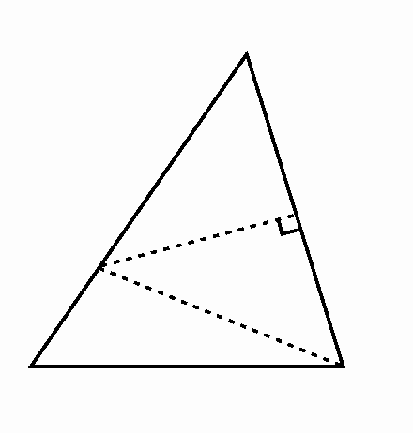
②设O′弧BOC上任意一点，
A
B
C
M
则∠BO′C＝∠BOC＝120°，∴∠BO′C＝2∠A，
又∵点O′是△ABC的内一点，
∴点O′是△ABC内∠A的二倍角点．……………… 4分
（2）如右图，作AC的垂直平分线交AB于点M，连接MC，
则点M为所求作的点．………………6分
（3）ⅰ）当三角形为锐角或直角三角形时，三角形外接圆的圆心即为该三角形内三个内角
的二倍角点； …………………………8分
ⅱ）当三角形为钝角三角形时，不存在一点同时为该三角形内三个内角的二倍角点．…10分

